**ООД по экологическому воспитанию «Что такое лес?»**

**Цель:**

- расширять представления о лесе.

- дать элементарное представление об «этажах» леса.

-учить отгадывать загадки, выделяя характерные признаки.

-активизировать словарный запас детей; развивать познавательный интерес.

**Оборудование**:

-карточки с изображением деревьев, кустарников, цветов, ягод, грибов.

-карточки с изображением птиц, диких животных, насекомых.

-образцы бабочек для ИЗО деятельности.

- всё для ИЗО деятельности.

-аудиозапись с пением птиц.

-рассмотрение книги «Мы идём в лес»

-чтение стихотворения С. Я. Маршака «Праздник леса»

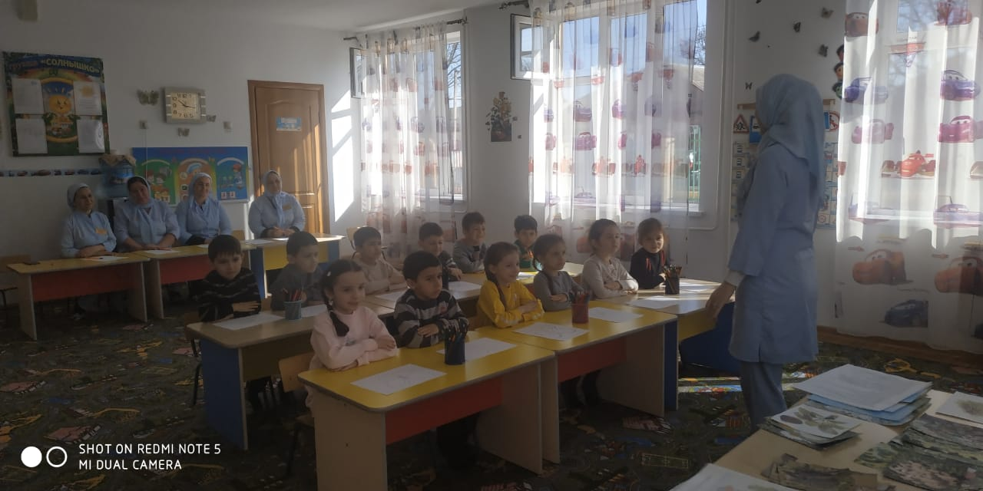

**Ход занятия.**

Воспитатель: Ребята, нам пришло письмо от лесника. Давайте посмотрим что там? А здесь загадка. Давайте мы её отгадаем.

Дом со всех сторон открыт,

Он резною крышей крыт,

Заходи в зелёный дом-

Чудеса увидишь в нём!

Дети: Лес.

Воспитатель: Молодцы, ребята. Правильно лес. Давайте немного пофантазируем, превратимся в добрых волшебников и построим многоэтажный дом. Лес- это большой дом для обитателей, и как у любого дома в нём есть этажи. Всего в лесу шесть «этажей» - ярусов леса. Верхний, первый ярус - самый высокий. Его образуют самые высокие деревья – берёза, сосна, дуб (предлагаю детям выбрать картинки с изображением, названных деревьев и разместить их на коврографе).

На втором ярусе расположены более низкие деревья: рябина, ива, черёмуха, дикая яблоня. (Предлагаю детям выбрать картинки с изображением названных деревьев и разместить на коврографе).

Третий ярус состоит из кустарников. Назовите, пожалуйста, кустарники, которые растут в лесу.

Дети: - Малина, калина, смородина, орешник.

Воспитатель: Предлагаю детям выбрать картинки с изображением названных кустарников и разместить на коврографе.

Молодцы ребята!

Четвёртый ярус леса состоит из высоких трав и цветов. Назовите полевые цветы, лекарственные травы, которые вы знаете.

Дети: Одуванчик, ромашка, подорожник.

Воспитатель: Разместите на коврографе лекарственные цветы.

Воспитатель: Пятый ярус – это наиболее низкие растения, такие, как лесная земляника, черника. Разместите на коврографе эти кустарники.

Шестой ярус леса – это мхи, грибы. Назовите грибы, которые вы знаете.

Дети: Опята, мухомор, лисички.

Воспитатель: Умницы, теперь вы знаете, что многоэтажным может быть не только дом, но и лес.

На всех этажах леса и в почве обитают животные. Как вы думаете, кто живёт на самом нижнем этаже?

Дети: Птицы, белки, куницы.

(Предлагаю детям разместить на коврографе обитателей самых верхних этажей).

Воспитатель: Назовите, какие звери обитают на нижнем этаже.

Дети: Волк, лиса, лось, медведь, заяц, ёж. (Предлагаю разместить на коврографе этих животных)

**Физминутка** **«Зайчата»**

Ловко прыгают зайчата:

Прыг да прыг, скок да скок!

Быстро бегать зайцам надо,

Чтоб не скушал серый волк!

(Прыжки на месте.)

Медвежонок не боится

Волка, кабана, лисицы.

Мишка по лесу идёт:

«Где здесь пчёлы, где здесь мёд?»

(Ходьба на месте.)

А по небу ходят тучи,

Вот пробился солнца лучик.

(Потягивание - руки вверх)

И вокруг запели птицы!

(Потягивание - руки в стороны)

(Звучит музыка голоса птиц)

Воспитатель: Кто мне скажет, чем питаются птицы?

Дети: Насекомыми.

Воспитатель: Правильно. Насекомыми. Послушайте загадку и постарайтесь её отгадать. (загадка о бабочке)

Шевелились у цветка все четыре лепестка

Я понюхать захотел

А он вспорхнул – и улетел

(Бабочка)

Правильно, ребята бабочка (предлагаю детям подойти к столам).

Ребята, посмотрите какие красивые бабочки. Из чего состоит рисунок на их крыльях и на туловище?

Дети: круги, овалы, треугольники, полоски.

Воспитатель: Я вам предлагаю сделать такую же бабочку, как на картинке. Для этого я подготовила всё необходимое. (Дети работают). Молодцы ребята. У нас с вами получились очень красивые бабочки.

Лес большой дом, но не только для зверей, птиц, насекомых и растений. Человеку тоже нужен лес. Как вы думаете, для чего человеку нужен лес?

Дети: Изготавливать бумагу, книгу, карандаши, деревянные предметы.

Воспитатель: Лес это замечательное лесное богатство. Туда ходят не только за грибами и ягодами в лес ходят отдыхать, наслаждаться тишиной, прохладой, чистым воздухом, пением птиц, лесными шорохами. (Работа с таблицей).

В природе всё очень тесно взаимосвязано и человек своим поведением не должен нарушать гармонию.

Как вы думаете, чего не следует делать в лесу?

Дети: Ломать ветки, разорять гнёзда, топтать грибы и ягоды.

(На столе разложены картинки: 1. Чего не следует делать. 2. Чем можно помочь).

Воспитатель: я приготовила для вас две таблицы. На одной цветочек улыбается, а на другой грустит. Как вы думаете, почему? (Грустит – не следует делать в лесу, улыбается – помощь лесу).

- Давайте с вами выберем картинки и прикрепим их к таблицам.

(Дети работают). Молодцы!

- Запомните это правило и соблюдайте их.

- Ребята мы с вами говорили, что лес – это большой дом. В каждом доме есть хозяин, а знаете – ли вы кто в лесу главный человек.

Дети: Лесник.

Воспитатель: правильно! Главный человек в лесу лесник. Он хорошо знает всех обитателей леса и старается им помочь в трудное время. Он следит, чтобы деревья не болели, тушит лесные пожары и сажает новые деревья взамен срубленным. Лесников не так и много в нашей стране. Но лесов очень много. И работа лесника трудная, а иногда и опасная. Он живёт в лесу, вдали от города, давайте с вами прикрепим к таблице, как лесник заботится о лесе. (Дети работают с таблицей).

- Молодцы, ребята! У вас очень хорошо получилось.

- Ребята, подумайте, могут – ли обычные люди помогать лесу, лесным обитателям.

Дети: Повесить кормушки, собрать мусор на поляне.

Воспитатель:

- Замечательно ребята! Мы с вами много говорили о лесе, его обитателях, правилах поведения в лесу, необходимости леса для людей работе лесника…

- Дома ребята сами или с родителями нарисуйте рисунки, как мы можем помочь лесу. Давайте сейчас попрощаемся с лесом и пообещаем, что будем дружить с ним и запомним главное правило друзей леса:

Много леса – не губи

Мало леса – береги

Нет леса – посади.

Ребята, послушайте, лес ожил. Это значит, мы с вами всё сделали правильно. Вначале мы посадили верхний этаж – деревья, потом, пониже, кустарники и затем ещё ниже – травы. Мы помогли животным вернуться в свой дом и каждый из них нашёл здесь своё место. Вот теперь это настоящий лес. Теперь он будет жить, потому что здесь есть всё: и деревья, и кустарники, и травы, и грибы, и цветы и животные. Это лес.

**Рефлексия:**

Воспитатель:

- Ребята, вам понравилось наше занятие?

- Кто главный человек в лесу?

- Сколько этажей мы с вами сделали?

- Чем питаются птицы?

Ребята я вами довольна вы все молодцы!

Давайте мы попрощаемся с нашими гостями.

